Лабораторная работа № 7. ЛИНЕЙНЫЕ ПРОГРАММЫ ДЛЯ РЕШЕНИЯ ГЕОМЕТРИЧЕСКИХ И ФИЗИЧЕСКИХ ЗАДАЧ
Вариант 9

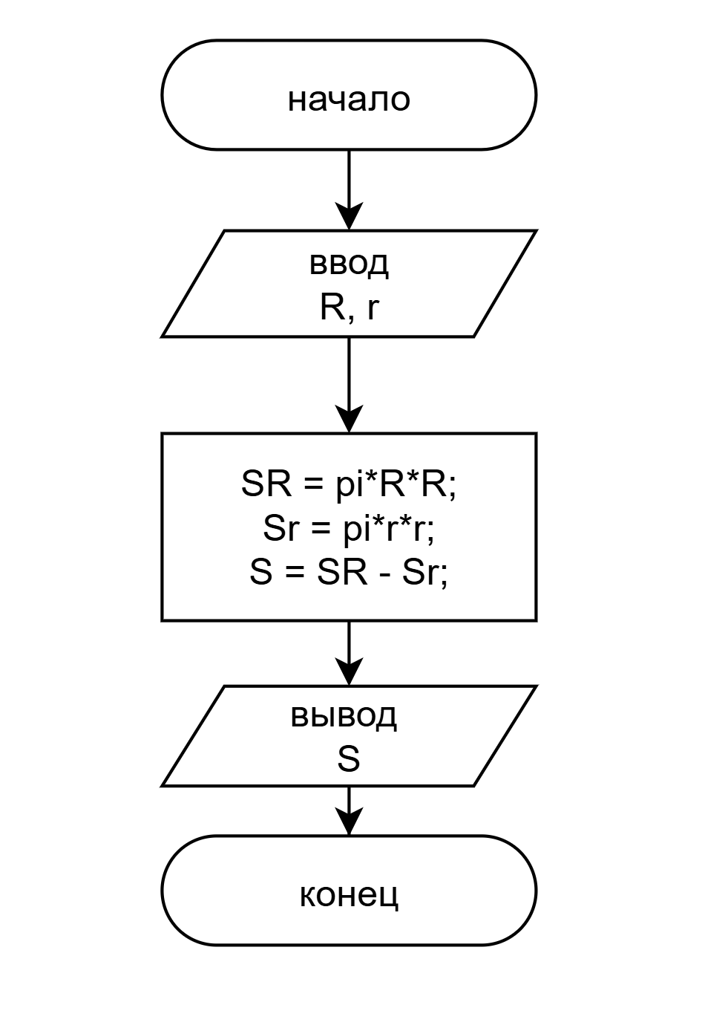
#include <iostream>
#define _USE_MATH_DEFINES
#include <math.h>

using namespace std;
int main()
{
setlocale(0, "");
double R, r, SR, Sr, S;
cout << "\nВведите внешний радиус: ";
cin >> R;
cout << "\nВведите внутренний радиус: ";
cin >> r;
SR = M_PI * R * R;
Sr = M_PI * r * r;
S = SR - Sr;
cout << "\nПлощадь кольца равна " << S << endl;
}
